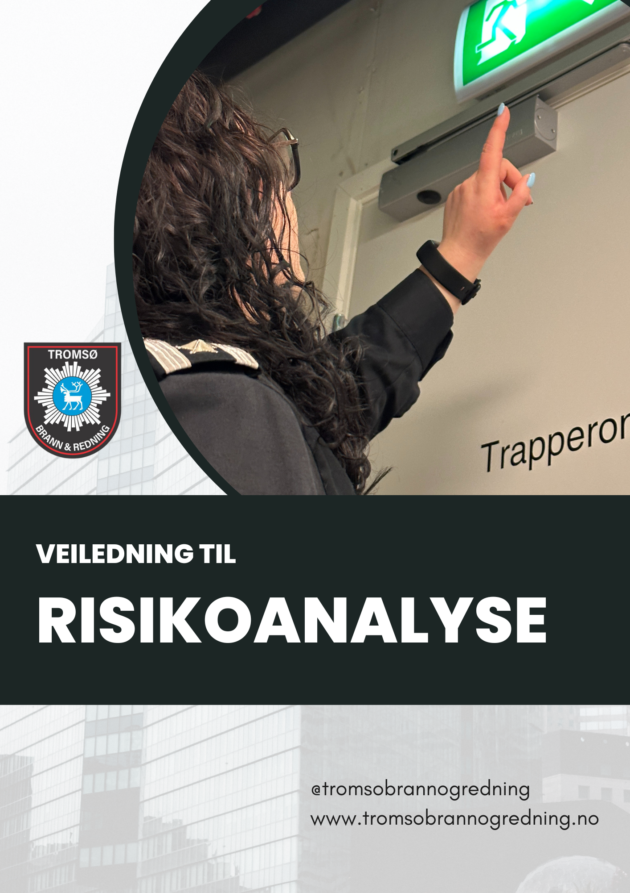
Risikoanalyse

Innhold
Hvordan skal man bruke veiledningen? i
Klassifisering av sannsynlighet 2
Klassifisering av konsekvens 2
Risikomatrise 3
Usikkerhet 4
Etter analyse 4
Etablering av målsetning og rammebetingelser for risikoanalysen? 5
Fareidentifikasjoner 6
Frekvensvurdering 7
Konsekvensvurdering 7
Eksisterende tiltak 8
Gjennomføring 8
Bibliografi 8

Hvordan skal man bruke veiledningen?
Denne veiledningen er beregnet for personer som allerede har kunnskap om hvordan risikoanalyse skal gjennomføres, men som trenger veiledning angående hvilke punkter som skal vurderes. Risikoanalysen er spesielt tilpasset til eier og bruker av byggverket, men samme prinsipper kan brukes ved arrangement. Risikoanalyse for arrangement finnes her. Trenger du bare risikoanalyse skjema, kan du finne den her.

Klassifisering av sannsynlighet
Dette eksemplet viser både sannsynlighet og frekvens og tallene kan endres ved behov.
Tabell 1 Klassifisering av sannsynlighet [1]
Klasser | Sannsynlighet | Frekvens
1 | Svært lite sannsynlig | Mindre enn 1 gang pr. 1000 år
2 | Lite sannsynlig | 1 gang pr. 100-1000 år
3 | Sannsynlig | 1 gang pr. 10-100 år
4 | Ganske sannsynlig | 1 gang pr. pr. 1-10 år
5 | Svært sannsynlig | Mer enn 1 gang pr år

Klassifisering av konsekvens
Det kan være aktuelt å bruke flere ulike konsekvensgrupper, alt etter hvilke verdier som er relevant, for eksempel tap av omdømme, marked, informasjon og så videre.
Tabell 2 Klassifisering for konsekvens [1]
Klasser | Konsekvens | For mennesker | For materielle verdier | For miljø
1 | Liten | Små personskader | Mindre enn 0,2 mill kr. | Lite omfang kort restitusjonstid
2 | Middels | Alvorlige personskader | 0,2-2 mill kr. | Stort omfang  Kort restitusjonstid
3 | Stor | 1-2 døde | 2-20 mill kr. | Noe omfang  Lang restitusjonstid
4 | Svært stor | 3-10 døde | 20-100 mill kr. | Stort omfang  Lang restitusjonstid
5 | Katastrofal | Mer enn 10 døde | Mer enn 200 mill kr. | Stort omfang  Varig skade

Risikomatrise
For å synliggjøre risikoen, kan den uønskede hendelsen plottes inn i en risikomatrise. Risikomatrisen er vanligvis delt inn tre områder, som oftest vist i rød, gul og grønn farge [1]. Risikomatrisen viser tydelig hvilke hendelser som innebærer mest risiko og er derfor til hjelp når du skal prioritere risikoreduserende tiltak.
Rødt område: De hendelsene som faller inn i dette området er ikke akseptable og krever risikoreduserende tiltak.
Gult område: Hendelsen i dette området krever nærmere vurdering. Hvis det kan finnes kostnadseffektive tiltak som reduserer risikoen, bør slike tiltak settes i verk.
Grønt område: Hendelsen i dette området tyder på akseptabel risiko. Hvis det kan finnes kostnadseffektive tiltak som redusere risikoen ytterligere, bør virksomheten vurdere å sette slike tiltak i verk.
Tabell 3 Risikomatrise [1]
Sannsynlighet  /konsekvens | 1  Svært lite sannsynlig | 2  Lite  sannsynlig | 3  Sannsynlig | 4  Ganske sannsynlig | 5  Svært  sannsynlig
5  Katastrofal | 5 | 10 | 15 | 20 | 25
4  Svært høy | 4 | 8 | 12 | 16 | 20
3  Stor | 3 | 6 | 9 | 12 | 15
2  Middels | 2 | 4 | 6 | 8 | 10
1  Lav | 1 | 2 | 3 | 4 | 5

Tabell 3 risikomatrise er et eksempel på en risikomatrise. I tabellen beskriver rad konsekvens, og kolonne beskriver sannsynlighet. Som eksempel vil en hendelse med frekvensen svært sannsynlig (5) og lav konsekvens (1) gi en risiko på 6, som i dette tilfellet er markert grønt. Om konsekvensen er svært høy (4), og sannsynligheten fortsatt er svært sannsynlig (5), vil utfallet være en risiko på 9. Dette vil ligge i det røde området.
Risikomatriser kan lages for hver konsekvenskategori (mennesker, materialer og miljø). Akseptkriter for disse konsekvenskategoriene kan være ulike. For eksempel ønsker kanskje virksomheten å ha et større felt i rødt område for personskader enn for materielle skader.

Usikkerhet
Det kan være mange faktorer som bidrar til at resultatene fra en risikoanalyse blir usikre. Alle uønskede hendelser blir f.eks. ikke avdekket. Vi vet ikke om alle svakheter, statistikk kan feiltolkes, og vi kan gjøre feil antagelser [1].

Etter analyse
Det systematiske sikkerhetsarbeid skal revideres jevnlig. Det kan være greit å se om tiltakene som blir presentert i risikoanalysen fungere som de skal, hvis ikke må det finnes andre tiltak som skal hjelpe med å redusere risikoen. Vi anbefaler at man reviderer sikkerhetsarbeidet og risikoanalysen hvert år. Med det menes det at man leser gjennom og vurderer om tiltak som har blitt implementert fungerer. Hvis tiltakene ikke fungerer må det lages nye tiltak som skal redusere risiko. Ved endrede driftsforutsetninger, uønskede hendelser eller nestenulykker må man også vurdere om man skal vurdere risikoanalysen i tråd med prinsippene om systematisk sikkerhetsarbeid.
Klikk eller trykk her for å skrive inn tekst.
Hvor ofte skal det systematiske sikkerhetsarbeidet revideres?

Etablering av målsetning og rammebetingelser for risikoanalysen?
Disse spørsmålene vil hjelpe med etablering av målsetning og rammebetingelser for risikoanalyse [1].
Spørsmål | Svar
Hva er bakgrunnen for analysen? | Klikk eller trykk her for å skrive inn tekst.
Hvem skal bruke risikoanalysen? Hvem skal informeres eller involveres? | Klikk eller trykk her for å skrive inn tekst.
I hvilken grad har interessentene hittil vært involvert/engasjert i analyseobjektet? | Klikk eller trykk her for å skrive inn tekst.
Har virksomheten fastsatt noen målsetting mht. sikkerhet? | Klikk eller trykk her for å skrive inn tekst.
Er det fastsatt kriterier for hvilken risiko som er akseptabel? | Klikk eller trykk her for å skrive inn tekst.

Fareidentifikasjoner
Her skal man vurdere hvilke farer som kan oppstå. Spørsmålene kan hjelpe med identifisering- Hvilke uønskede hendelser kan inntreffe?
Det er viktig å vurdere hendelser som har skjedd, men også som er ikke skjedd [1]. Her presenteres en liste med punkter som kan være aktuelle å vurdere.
- Opplæring og brannøvelser (Gjennomføres det? Er det nok?)
- Instrukser og planer (er de oppdatert?)
- Bortfall av strøm (Hvor lenge kan vi være uten strøm?)
- Brannspredning utenfra (Hvor nært er nabobygget? Er det søppelkontainer er i nærheten av bygget?)
- Arbeid som medfører risiko for brann (varme arbeid og lignende)
- Arbeid med lettantennelig stoff (Som f. eks etanol, bensin/gass eller andre ting.)
- Rømning av personer (kan det oppstå situasjoner som gjør at folk ikke vil ut av byggverket? Er det blokkering av rømningsveier? Er utgangen er fri for snø?)
- Bortfall av brannteknisk anlegg (er det feil på anlegget? Er det utkobling?)
- Svekkelse/endring i brannskillende konstruksjon (Blir det gjennomført arbeid slik at vegger (branncellebegrensende vegger) blir perforert eller skadet? Blir det tettet i etterkant?
- Manglende vedlikehold/ettersyn av brannteknisk utstyr? (Når ble det sist gjennomført kontroll av brannteknisk anlegg? Er avvikene lukket? Når ble det siste gang gjennomført ettersyn av eget personell på anleggene?)
- Oppdatert orienteringsplan (Er orienteringsplanen er oppdatert i henhold til bruken og romløsningen i dag?)
- Bruk av åpen ild, fakler, stearinlys m.m.
- Ladding av litiums batteri i rømningsveier
- Avfall og pale lagring inn til bygningsmassen (er avfallet kan antennes av uvedkommende, lagres avfall i rømningsretningen, stor den for nært til bygningsmassen)
- Menneskelig feilhandlinger (er personen som har ansvar trygg på å gjennomføre oppgaven? Er det mulig at menneskelige feil fører til brann?)
- Besøk av funksjonshemmende (Kan personen oppfatte brannalarm? Blir den utagerende/redd/handler urasjonelt? Kan personen evakuere på egenhånd?)
- Overnatting i bygg som ikke ment for slik bruk (Er det nok våkende vakter? Har man opplæring? Hvor man sover? Er det lett å komme seg ut? Hvor ofte det foregår overnatting, flere ganger i året? Finnes det dokumentasjon om bygget kan brukes til overnatting?)
- Bemanning på natt, risikoklasse 6 bygg
- Annet
Det kan være flere punkter og hendelser eller trusler som finnes, som kan påvirke risiko for brann.
Hvilke fare-identifikasjoner bør man vurdere?
Klikk eller trykk her for å skrive inn tekst.

Frekvensvurdering
Det er viktig å undersøke hvilke erfaringer som finnes fra lignende objekter f. eks ved hjelp av statistikk, erfaringsdata eller antakelser om framtiden. Statistikk kan finnes på brannstatistikk.no der man kan få statistikk på hvor ofte per år brannhendelser skjer i ulike typer byggverk.
Hva viser statistikken?
Klikk eller trykk her for å skrive inn tekst.

Konsekvensvurdering
I mange tilfeller er det hensiktsmessig å vurdere konsekvensene ut fra hvilke verdier som kan bli skadet. En mulig inndeling kan være:
- Personer
- Miljø
- Materialer
- Annet
Hvilke konsekvenser skal du vurdere?
Klikk eller trykk her for å skrive inn tekst.
Når du skal vurdere hendelser med tanke på konsekvens, må man ta stilling hva som kan skje hvis hendelsen inntreffer. Vurderingen bør omfatte både umiddelbare konsekvenser og konsekvenser som først gir seg til kjenne etter en viss tid. Her er det flere måter å gå fram på. Blant disse er å anslå:
- Den mest sannsynlige konsekvensen
- Den verst tenkelige konsekvensen
- Den verste konsekvensen blant de situasjonene som med rimelig stor sannsynlighet kan inntreffer

Eksisterende tiltak
Eksisterende tiltak kan senke risikoen for at hendelser inntreffer. Først kan man vurdere hvilke tiltak som allerede eksiterer. Deretter kan du stille spørsmål ved om tiltaket fungerer tilfredstillende i dag.
Hvilke tiltak eksisterer?
Klikk eller trykk her for å skrive inn tekst.

Gjennomføring
Resultatene og funnene gjennom hele prosessen skal oppsummeres i en tabell under.

Bibliografi

[1] | M. Rausand og I. B. Utne, Risikoanalyse- teori og metoder, Bergen: Fagbokforlaget, 2009.

Nr. | Aktivitet-Hendelsen | Uøsnket  hendelse-  Årsak | Eksisterende tiltak | S | K |  |  | Risiko |  |  | Risikoreduserende tiltak | Ansvar | Nåværende risiko
 |  |  |  |  | A | B | C | A | B | C |  |  | A | B | C
1 | Opplæring | Mangelfull opplæring | Har rutiner, men de er ikke iverksatt | 3 | 4 |  |  | 7 |  |  | Må gjennomføre møtte med alle ansatte der det går gjennom rutiner ved brannalarm | Dagleder | 5

Risikomatrise
Her kan man sette fareidentifikasjoner i risikomatrise.
Sannsynlighet  /konsekvens | 1  Svært lite sannsynlig | 2  Lite  sannsynlig | 3  Sannsynlig | 4  Ganske sannsynlig | 5  Svært  sannsynlig
5
Katastrofal
4
Svært høy
3
Stor
2
Middels
1
Lav

